**Most különösen fontos a szülők figyelmét is felhívni a gyermekek tudatos internethasználatának fontosságára.**

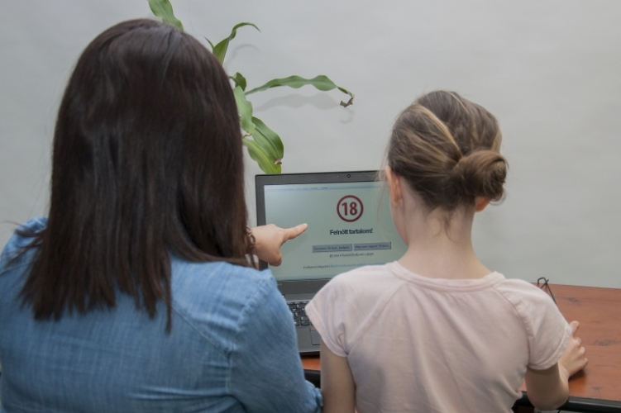

Az új koronavírus járvány terjedése folytán bevezetett tantermen kívüli, digitális munkarend miatt a diákok az eddigieknél is többet használják az internetet, és több időt töltenek a közösségi oldalakon is. Mivel a fiatalok természetes közegként kezelik a virtuális teret, a veszélyfelismerési és védekezési képességük azonban alacsonyabb, mint a felnőtteké, fokozottan vigyáznunk kell rájuk. Az információszerzés, a tanulás és a kikapcsolódás mellett a világhálón káros tartalmakkal is találkozhatnak, illetve az a veszély is fennáll, hogy a kelleténél több időt töltenek online, legtöbbször bármiféle ellenőrzés nélkül. Léteznek olyan technika megoldások, amelyek segítségével ezek a veszélyek csökkenthetők. Ezek azonban nem helyettesítik a tudatos internethasználatra történő nevelést, a veszélyek és a biztonságos internetezés szabályainak megismertetését.

**Ehhez ad tanácsot a rendőrség a szülők számára:**

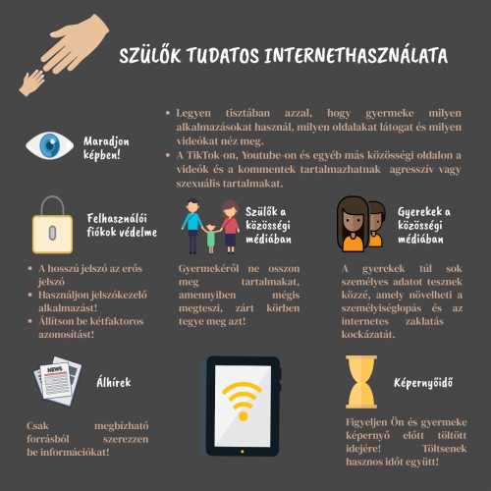

forrás: [www.police.hu](http://www.police.hu)

**Zala Megyei Rendőr-főkapitányság**

**Bűnmegelőzési Alosztálya**